ΕΡΕΥΝΗΤΙΚΗ ΕΡΓΑΣΙΑ

ΘΕΜΑ: <<ΣΥΓΧΡΟΝΗ ΔΙΑΤΡΟΦΗ ΚΑΙ ΠΑΧΥΣΑΡΚΙΑ>>

ΤΜΗΜΑ:Α’3

ΥΠΕΥΘΥΝΟΣ ΚΑΘΗΓΗΤΗΣ:ΜΠΟΛΛΑΣ ΝΙΚΟΛΑΟΣ

ΣΧΟΛΙΚΟ ΕΤΟΣ:2014-2015

ΣΥΜΜΕΤΕΧΟΥΝ ΟΙ ΜΑΘΗΤΕΣ

- ΟΜΑΔΑ: Πλατνάρης Αθανάσιος, Τσελεκίδης Δημήτριος, Σαπουντζής Νικόλαος, Τσαλπάζη Ειρήνη, Τσιτάκη Κωνσταντίνα
- ΟΜΑΔΑ: Στοϊλα Φωτεινή, Ταουσάνη Ιωάννα, Τελεγιωρίδου Σοφία, Τρεντίδου Ευαγγέλια, Τσακιράκη Ευαγγέλια
- ΟΜΑΔΑ: Τέλιος Γεώργιος, Χίντζιου Σουλτάνα, Χαϊδάρη Κλεονίκη Ευαγγέλια, Πιρπερή Γεωργία , Σιδερά Βασιλική
- ΟΜΑΔΑ: Τσελίκας Παναγιώτης, Χατζής Μαργαρίτης, Τσίνης Κλεόνικος, Χατζημιχάλης Αλέξανδρος, Σωκράτης Στυλιανός

Εισαγωγή

Ο λόγος που επιλέξαμε το θέμα αυτό είναι διότι σχετίζεται με την υγεία, η οποία είναι το πολυτιμότερο αγαθό για τον άνθρωπο. Επίσης, γιατί η παχυσαρκία είναι μια «σύγχρονη ασθένεια» που πλήττει όλο και μεγαλύτερο ποσοστό του πληθυσμού μας και προξενεί σοβαρές ασθένειες ( διαβήτη, καρδιακές παθήσεις κ.α.). Να γίνει βίωμα η σωστή και υγιεινή διατροφή ώστε να προληφθούν ασθένειες και να έχουν μια πιο ποιοτική ζωή.

Οι στόχοι που θέλουμε να επιτύχουμε, είναι οι εξής:

1. Να ευαισθητοποιηθούν τα παιδιά σε θέματα Υγιεινής Διατροφής.
2. Να αποφύγουν τις κακές διατροφικές συνήθειες άρα και κατ΄ επέκταση την παχυσαρκία μα και γενικότερα την σύνδεσή τους με ασθένειες.
3. Η θεραπευτική αξία της διατροφής και ο ρόλος της ως στοιχείο πολιτισμού και οικονομίας.
4. Οι μαθητές να συμμετέχουν σε ομάδες, να συνεργάζονται και να δίνουν λύσεις δίνοντας τους την δυνατότητα ,μέσα από την ομαδική εργασία, να αναπτύξουν την κοινωνικότητα, την υπευθυνότητα, την αυτοεκτίμηση και την αυτογνωσία, γνωρίζοντας την τεχνολογία και μαθαίνοντας να παίρνουν συνεντεύξεις .

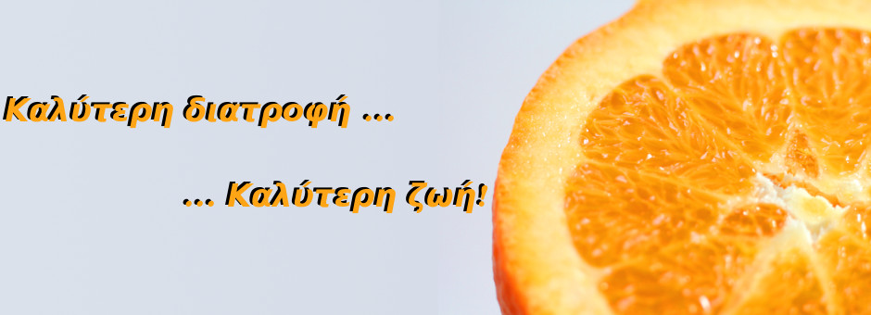

Πόσο σημαντικό είναι το πρωινό γεύμα στην καθημερινότητά μας;

Το πρωινό όντας το πρώτο γεύμα του ημερήσιου διατροφικού προγράμματος, τροφοδοτεί σώμα και εγκέφαλο με ενέργεια και θρεπτικά συστατικά που χρειάζονται, αφού έχει προηγηθεί η περίοδος του νυχτερινού ύπνου, όπου ο οργανισμός συνεχίζει να χρησιμοποιεί τη γλυκόζη του αίματος ως καύσιμο για όσες διαδικασίες συνεχίζονται και στον ύπνο.
Όταν τρώμε πρωινό, «ξυπνάμε» τον μεταβολισμό μας και ξαναζωντανεύουμε την εσωτερική «μηχανή» μας, καίγοντας τις θερμίδες που χρειάζεται, προκειμένου να χάσουμε βάρος. Αντιθέτως, όταν δεν καταναλώνουμε φαγητό για αρκετές ώρες, ο οργανισμός μας «ρίχνει τους ρυθμούς του» με αποτέλεσμα να μειώνεται ο μεταβολικός του ρυθμός και εμείς να νιώθουμε κουρασμένοι. Εάν, λοιπόν, προγραμματίσουμε να καταναλώνουμε κάθε μέρα ένα υγιεινό πρωινό, σίγουρα θα νιώθουμε πολύ καλύτερα. Οι άνθρωποι που καταναλώνουν πρωινό είναι πιο δραστήριοι και τα καταφέρνουν καλύτερα σε τεστ ή στην εργασία τους από εκείνους που παραλείπουν να καταναλώσουν πρωινό. Επίσης, αμέτρητες επιστημονικές έρευνες σε παιδιά, απέδειξαν ότι η κατανάλωση πρωινού βελτιώνει τη μνήμη και επηρεάζει θετικά τις διεργασίες που απαιτούνται για τη διατήρηση νέων πληροφοριών. Όλο και περισσότερες έρευνες αποδεικνύουν πως η παράλειψη του πρωινού μας κάνει κακόκεφους! Το πρωινό δε μας βοηθάει απλά να ξεκινήσουμε σωστά τη μέρα μας, αλλά σύμφωνα με τους ειδικούς, οι άνθρωποι που καταναλώνουν πρωινό, τείνουν να είναι σε καλύτερη διάθεση. Εκτός από την απαραίτητη ενέργεια το πρωινό γεύμα παίζει καθοριστικό ρόλο στην διατροφική πρόσληψη των παιδιών και των ενηλίκων. Από μεγάλες μελέτες δείχθηκε πως όσοι δεν παίρνουν πρωινό έχουν συνήθως χαμηλότερη πρόσληψη ημερήσιας ενέργειας, βιταμινών (π.χ. A, C, E, D, B6, θειαμίνης, ριβοφλαβίνης, φολικού οξέος) και μετάλλων (π.χ. ασβεστίου, μαγνησίου, φωσφόρου, σιδήρου), από όσους έτρωγαν πρωινό. Ξεκινώντας την ημέρα μας με ένα υγιεινό πρωινό, δημιουργούμε και τη σωστή διάθεση για ένα σωστό γεύμα. Με λίγα λόγια, εάν είμαστε προσεκτικοί ως προς την επιλογή των τροφών που θα καταναλώσουμε στο πρωινό μας, θα μπορέσουμε στη συνέχεια, να απολαύσουμε ένα πιο ισορροπημένο γεύμα, αποφεύγοντας τον κίνδυνο της πολυφαγίας.
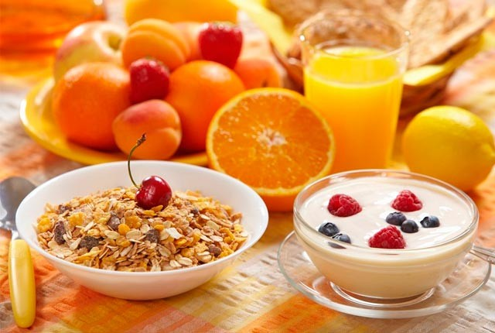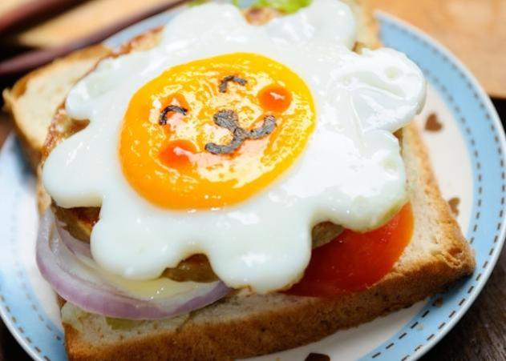
Τι είναι η σύγχρονη διατροφή;
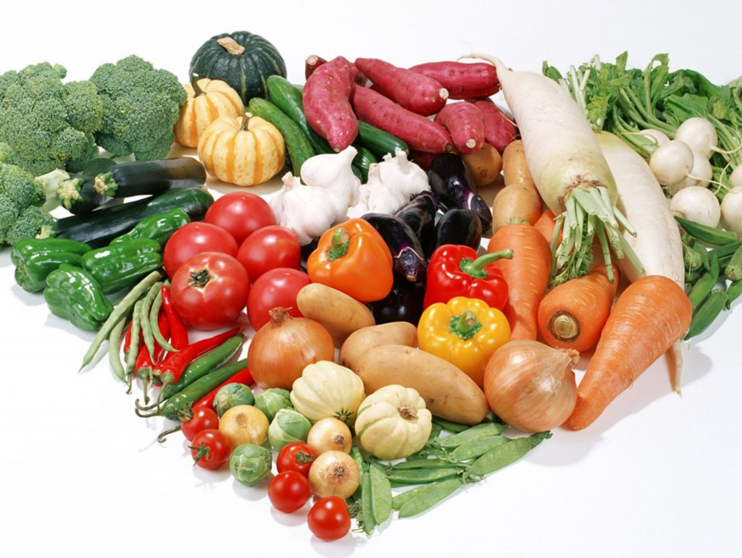
Η διατροφή είναι ένας από τους κυριότερους παράγοντες για την εξασφάλιση της καλής υγείας. Ανάλογα με την ποιότητά της, μπορεί να ασκήσει θετική ή αρνητική επίδραση στην υγεία του ανθρώπινου οργανισμού. Η σχέση της διατροφής με την υγεία είναι γνωστή από την αρχαιότητα. Ο Ιπποκράτης στα κείμενά του «Διαιτητικά», αναλύει τη σχέση αυτή και αναφέρει τροφές οι οποίες βοηθούν τον οργανισμό να ανταπεξέλθει στην ασθένεια και τροφές οι οποίες είναι βλαβερές γι’ αυτόν. Ο άνθρωπος είναι ο τελειότερος και πιο πολύπλοκος οργανισμός της φύσης και για να διατηρηθεί στη ζωή έχει ανάγκη από ενέργεια. Η τροφή είναι το μέσον που δίνει ενέργεια στον άνθρωπο, είναι η βασική προϋπόθεση για τη ζωή του και την εκτέλεση όλων των λειτουργιών αυτής. Ο στόχος της διατροφής, επομένως, είναι η διαφύλαξη της υγείας και για την επίτευξη του στόχου απαιτείται διατροφή ισορροπημένη και με την σωστή αναλογία θρεπτικών συστατικών. Η διατροφή στις μέρες μας, έχει περάσει σε ένα άλλο επίπεδο, αυτό της εξέλιξης και ίσως δυσκολεύεται να πετύχει αυτό το στόχο! Η εξελιγμένη διατροφή, κατά τη γνώμη μου, στηρίζεται σε ένα μοντέλο εύκολων, γρήγορων και «μαγικών» τροφών. Τροφές που απέχουν από τη φύση, αφού είναι σχεδόν πλήρως βιομηχανοποιημένες, τροφές «μαγικές» που τις τρώμε και μειώνεται η χοληστερόλη, το σάκχαρο, αδυνατίζουμε, χτίζουμε του μυς μας κλπ., και βέβαια τροφές γενετικώς τροποποιημένες (π.χ. σόγια, καλαμπόκι, λαχανικά κ.λπ.).

Η θεραπευτική αξία της διατροφής

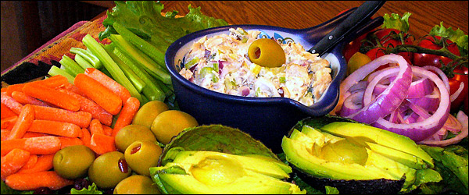

Έχουμε μιλήσει πολλές φορές για την σημασία των βιταμινών που μας παρέχουν κάποιες τροφές στην καλή μας υγεία. Αυτό που δεν γνωρίζαμε, όμως, μέχρι σήμερα είναι πως τα περισσότερα φρούτα, λαχανικά και διάφορα άλλα «πράσινα» τρόφιμα μπορούν, εφόσον καταναλώνονται σε επαρκείς ποσότητες, ακόμα και να θεραπεύσουν, όχι μόνο από κάποια μικροπροβλήματα υγείας, αλλά και από τις τρεις σοβαρότερες αιτίες θανάτου: Τον καρκίνο, τα καρδιακά και τα εγκεφαλικά νοσήματα. Συγκεντρώσαμε, λοιπόν, τα τρόφιμα αυτά ανά κατηγορία, καταγράψαμε πού ακριβώς βοηθά το κάθε ένα και για να σας βοηθήσουμε να εστιάσετε στο πρόβλημα που σας απασχολεί περισσότερο χρωματίσαμε με κόκκινο τα τρόφιμα που προστατεύουν από τον καρκίνο, με πράσινο τα τρόφιμα που προστατεύουν την καρδιά και με μπλε τα τρόφιμα που προστατεύουν από εγκεφαλικά νοσήματα. Κρατήστε την παρακάτω λίστα για την επόμενη φορά που θα αναρωτιέστε «τι να φάω σήμερα;».

Μεσογειακή διατροφή

Η μεσογειακή διατροφή ερευνήθηκε αρχικά το 1960 από τον Angel Keys ο οποίος παρατήρησε τις διατροφικές συνήθειες πληθυσμών στην περιοχή της Μεσογείου. Παρατηρήθηκε λοιπόν πως η βάση της Μεσογειακής διατροφής στηριζόταν στην χρήση πληθώρας τροφίμων που δεν βασίζονταν στο κρέας αλλά κυρίως στην υψηλή κατανάλωση φρούτων, λαχανικών, οσπρίων, ξηρών καρπών και ελαιολάδου. Αντιθέτως η χρήση κρέατος και αλλαντικών ήταν περιορισμένη. Αυτό είχε και σαν αποτέλεσμα την μειωμένη εμφάνιση σε καρδιαγγειακά επεισόδια και σακχαρώδη διαβήτη.
Ποια είναι λοιπόν τα ποιό σημαντικά σημεία της μεσογειακής διατροφής που θα πρέπει να λαμβάνουμε υποψιών μας στις καθημερινές διατροφικές μας συνήθειες για να αποτρέψουμε την εμφάνιση της παχυσαρκίας;
1.Καταναλώστε άφθονη ποσότητα σε φυτικές ίνες.
2.Μειώστε την κατανάλωση κορεσμένων λιπαρών.
3.Χρησιμοποιήστε μέτρια ποσότητα κόκκινου κρασιού στην διατροφή σας

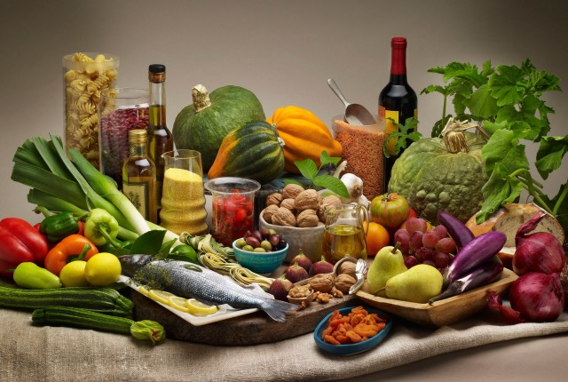

Κανόνες σωστής διατροφής

- Τρώτε τακτικά γεύματα.Καταναλώνετε 4-6 γεύματα ημερησίως, με 3 βασικά γεύματα (πρωινό-μεσημεριανό-βραδινό)
- Συμπεριλάβετε στη διατροφή σας τρόφιμα πλούσια σε υδατάνθρακες. Οι υδατάνθρακες αποτελούν τη βάση της διατροφής μας και ανευρίσκονται σε τρόφιμα όπως τα φρούτα, τα λαχανικά, τα δημητριακά και τα προϊόντα τους.
- Προτιμήστε προϊόντα ολικής αλέσεως.Τα προϊόντα ολικής αλέσεως περιέχουν φυτικές ίνες και συμβάλουν στην διατήρηση της καλής λειτουργίας του εντέρου, ενώ πολλές μελέτες υποδεικνύουν πως οι διαλυτές φυτικές ίνες συνεισφέρουν υπό προϋποθέσεις, στη μείωση της χοληστερόλης στα πλαίσια μια πολλαπλής και ισορροπημένης διατροφής και ενός υγιεινού τρόπου ζωής.
- Μειώστε τα απλά σάκχαρα στη διατροφή σας.Περιορίστε την κατανάλωση της λευκής ζάχαρης η οποία συμβάλλει στην αύξηση του σωματικού βάρους.
- Απολαύστε φρούτα και λαχανικά εποχής.Τα φρούτα και τα λαχανικά αποτελούν πηγές βιταμινών, ανόργανων στοιχείων, αντιοξειδωτικών ουσιών και φυτικών ινών. Επιστημονικά δεδομένα συσχετίζουν τη χαμηλότερη εμφάνιση χρόνιων εκφυλιστικών ασθενειών, με την υψηλή κατανάλωση φρούτων και λαχανικών!
- Προτιμήστε το ελαιόλαδο ως βασική λιπαρή ύλη. Βασικό συστατικό της Μεσογειακής διατροφής είναι το ελαιόλαδο. Πλήθος ερευνών έχουν δείξει ότι το ελαιόλαδο, που είναι πλούσιο σε μονοακόρεστα λιπαρά και αντιοξειδωτικές ουσίες, παρέχει προστασία κατά της στεφανιαίας νόσου.
- Επιλέξτε υγιεινούς τρόπους μαγειρέματος.Επιλέξτε υγιεινούς τρόπους μαγειρέματος όπως στον ατμό, βραστά και ψητά και αποφύγετε τα τηγανητά. Διατηρήστε με αυτό τον τρόπο χαμηλό επίπεδο λίπους και θερμίδων στο γεύμα σας.
- Πίνετε πολλά υγρά.Η μέση κατανάλωση 1,5-2,0 λίτρων υγρών ημερησίως, βοηθά στη σωστή ενυδάτωση του οργανισμού. Αυξήστε ακόμη περισσότερα την κατανάλωση των υγρών τους καλοκαιρινούς μήνες και όταν αυξάνετε τη σωματική σας δραστηριότητα.
- Ρυθμίστε το βάρος σας και νιώστε καλά.To υπερβάλλον σωματικό βάρος και η παχυσαρκία αυξάνει τον κίνδυνο για πολλές παθήσεις. Το πέραν του επιθυμητού σωματικό λίπος, προκύπτει όταν οι θερμίδες που προσλαμβάνονται είναι περισσότερες από αυτές που καταναλώνονται.
- Aυξήστε τη σωματική δραστηριότητα.Μελέτες δείχνουν ότι η σωματική δραστηριότητα βοηθά στη ρύθμιση του σωματικού βάρους ενώ προάγει την υγεία της καρδιάς και ευρύτερα του κυκλοφορικού συστήματος.

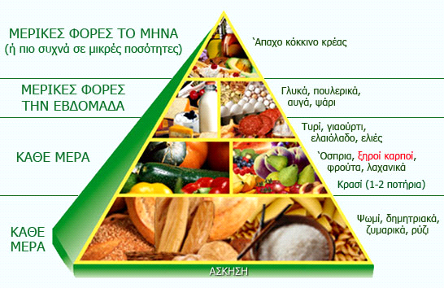

Πρόσθετες ύλες στα τρόφιμα

Τα πρόσθετα τροφίμων είναι φυσικές ή συνθετικές ουσίες που προστίθενται σκόπιμα στα τρόφιμα για να εκτελέσουν ορισμένες τεχνολογικές λειτουργίες. Η προσθήκη μπορεί να έχει κύριο σκοπό:
- Να βελτιώσουν και να διευκολύνουν τις συνθήκες παραγωγής τους
- Να βοηθήσουν στην καλύτερη εμφάνισή τους αφού κατά τη διάρκεια της βιομηχανικής τους επεξεργασίας χάνουν κάποια από τα χαρακτηριστικά τους (π.χ. χρώμα) που είναι δυνατό να τα καταστήσουν λιγότερα ελκυστικά από τον καταναλωτή (κανείς δεν θα ακουμπούσε ποτέ π.χ. ένα παριζάκι που δεν θα είχε «καλλωπιστεί» από τη βιομηχανία)
- Να βελτιώσουν τη γεύση τους (στον όρο βελτίωση θα μπορούσε να βάλει κανείς πολλά εισαγωγικά)
- Να παρατείνουν την ζωή ενός τροφίμου

Νομικά η χρήση προσθέτων με σκοπό τη συγκάλυψη μειονεκτημάτων ή ακαταλληλότητας κάποιου τροφίμου που μπορεί με οποιονδήποτε τρόπο να δημιουργήσει παραπλανητική εντύπωση για τη σύστασή του απαγορεύεται – ωστόσο, αυτή η απαγόρευση μένει πολύ συχνά στα χαρτιά...

Η σύγχρονη κοινωνία και τα διατροφικά πρότυπα που έχουν δημιουργηθεί, έχουν τοποθετήσει τα πρόσθετα στην καθημερινή μας διατροφή και μάλιστα όχι σε αμελητέες ποσότητες. Έχει υπολογιστεί ότι στην Ελλάδα κάθε άτομο καταναλώνει περίπου 5 κιλά πρόσθετα το χρόνο.
Πιστοποίηση τροφίμων.
Οι επιχειρήσεις της αλυσίδας τροφίμων οφείλουν να διασφαλίζουν το ενδεδειγμένο επίπεδο ελέγχου της ασφάλειας των τροφίμων και να παρέχουν προϊόντα που δεν εγκυμονούν κινδύνους για τους καταναλωτές. Τα Συστήματα Διαχείρισης Ασφάλειας Τροφίμων παρέχουν το πλαίσιο για τη συστηματική αναγνώριση, αξιολόγηση και διαχείριση των κινδύνων για την ασφάλεια των τροφίμων, με στόχο τη συμμόρφωση με τις νομικές απαιτήσεις, την πρόληψη της εμφάνισης των κινδύνων και της συνεχούς βελτίωσης.
Οφέλη από την εφαρμογή ενός Συστήματος Διαχείρισης Ασφάλειας Τροφίμων κατά ΕΛΟΤ ΕΝ ISO 22000 είναι μεταξύ άλλων:
• Η επίτευξη μεγαλύτερου βαθμού συμμόρφωσης με τις νομοθετικές απαιτήσεις για ασφαλή τρόφιμα
• Η πρόληψη των κινδύνων
• Η βελτιστοποίηση διαχείρισης πόρων
• Η μείωση των απωλειών τεχνογνωσίας
• Η προστασία της επωνυμίας της επιχείρησης
• Ο αποτελεσματικός έλεγχος των αλλαγών (νέα διεργασία /προϊόν)
• Η δυναμική επικοινωνία με άλλους οργανισμούς στην αλυσίδα τροφίμων, τις αρμόδιες αρχές και άλλα ενδιαφερόμενα μέρη
• Η βελτίωση των διατμηματικών σχέσεων και γενικότερα της εσωτερικής επικοινωνίας
• Η ευελιξία
Διεργασία Πιστοποίησης
Ο ΕΛΟΤ με το έμπειρο και άρτια εκπαιδευμένο προσωπικό του προσφέρει υπηρεσίες αξιολόγησης και πιστοποίησης Συστημάτων Διαχείρισης Ασφάλειας Τροφίμων υψηλού επιπέδου και προστιθέμενης αξίας. Η διεργασία της Πιστοποίησης περιλαμβάνει σε γενικές γραμμές τα ακόλουθα βήματα:
.

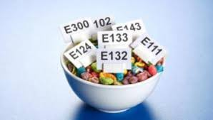

Χορτοφαγία
Η χορτοφαγία είναι μια διατροφική συμπεριφορά, μια στάση ζωής για πολλούς, που χαρακτηρίζεται από τη μη κατανάλωση κρέατος, πουλερικών και των υποπροϊόντων τους, ενώ πιο αυστηρές μορφές αποκλείουν τα θαλασσινά, τα γαλακτοκομικά, τα αυγά και το μέλι.

Κατηγορίες χορτοφαγίας:
- Γαλακτο-χορτοφαγία. Οι γαλακτο-χορτοφάγοι δεν τρώνε κρέας ή αυγά αλλά καταναλώνουν γαλακτοκομικά προϊόντα.
- Γαλακτο-αυγο-χορτοφαγία. Οι γαλακτο-αυγο-χορτοφάγοι δεν τρώνε κρέας αλλά καταναλώνουν γαλακτοκομικά προϊόντα και αυγά.
- Γαλακτο/αυγο/θαλασσινο χορτοφαγία. Αυτή αναφέρεται σε ανθρώπους που καταναλώνουν γαλακτοκομικά, αυγά, ψάρια και ενδεχομένως οστρακόδερμα, αλλά κανέναν άλλο τύπο κρέατος.
- Αυγο-χορτοφαγία. Οι αυγο-χορτοφάγοι δεν τρώνε κρέας ή γαλακτοκομικά προϊόντα αλλά καταναλώνουν αυγά.
- Αυστηρή χορτοφαγία. Οι αυστηρά χορτοφάγοι δεν καταναλώνουν κανένα ζωϊκό προϊόν.
- Η Φρουτοφαγία είναι διατροφή που αποτελείται μόνο από φρούτα, καρύδια, σπόρους, και άλλων φυτικών προϊόντων που μπορούν να μαζευτούν χωρίς βλάβη των φυτών.
- Φυσική υγιεινή στην κλασική μορφή της περιλαμβάνει μια διατροφή κυρίως ακατέργαστων τροφίμων αυστηρής χορτοφαγίας.

Οφέλη υγείας
Πολλές μελέτες εκθειάζουν τη μη κατανάλωση κρέατος στο διαιτολόγιό μας. Έτσι, σε μελέτες που έγιναν σε χορτοφάγους βρέθηκε ότι αυτοί καταναλώνουν λιγότερο κορεσμένο λίπος και χοληστερόλη, περισσότερους υδατάνθρακες και διαιτητικές ίνες, καθώς φυσικά και πολύ περισσότερη βιταμίνη C, E και πολλά άλλα αντιοξειδωτικά συστατικά.


Ασθένειες συνδεδεμένες με τη παχυσαρκία

- Aύξηση της χοληστερόλης (χοληστερίνης) του αίματος: Η άνοδος της κακής χοληστερόλης του αίματος LDL, συχνά οφείλεται στην υπερβολική κατανάλωση κορεσμένων λιπαρών που βρίσκονται στο βούτυρο, στις μαργαρίνες, στην κατανάλωση λιπαρού κρέατος, στην κατάχρηση της κρέμας γάλακτος και λιπαρών τυριών, στην πρόσληψη αυξημένου συνολικού ημερήσιου φορτίου θερμίδων.

- Aύξηση των τριγλυκεριδίων: Η υπερκατανάλωση αλκοόλ και η πολυφαγία αποτελούν τα πιο συχνά διατροφικά αίτια αύξησης των τριγλυκεριδίων. Η άνοδος των τριγλυκεριδίων είναι δυνατόν να οφείλεται στην υπερβολική κατανάλωση κορεσμένων λιπαρών που βρίσκονται στο βούτυρο, στις μαργαρίνες, στην κατανάλωση λιπαρού κρέατος, στην κατάχρηση της κρέμας γάλακτος και λιπαρών τυριών.

- Υπεργλυκαιμία και διαβήτης: Η αύξηση του σακχάρου του αίματος είτε αυτή εκτείνεται σε διαβητικά είτε σε ελαφρώς υπεργλυκαιμικά επίπεδα αποκαλείται ιατρικώς υπεργλυκαιμία. Η υπεργλυκαιμία συχνά οφείλεται κυρίως σε διαταραχή του ισοζυγίου προσλαμβανόμενων αποβαλόμενων θερμίδων.

- Υπερουριχαιμία: Η αύξηση του ουρικού οξέως αποκαλείται ιατρικώς υπερουριχαιμία. Η υπερουριχαιμία μπορεί να προκαλέσει βλάβες στα νεφρά και στις αρθρώσεις. Παράγοντες της διατροφής που προκαλούν αύξηση ουρικού οξέως είναι η κατάχρηση κρέατος και λιπαρών, η μειωμένη πρόσληψη νερού, η αυξημένη κατανάλωση αλκοόλ.

- Υπερομοκυστεϊναιμία: Η αύξηση της ομοκυστείνης αποτελεί ανεξάρτητο παράγοντα κινδύνου για στεφανιαία καρδιακή νόσο. Σε ορισμένες περιπτώσεις η υπερομοκυστεϊναιμία οφείλεται σε ελαττωμένη λήψη φυλλικού οξέως, που βρίσκεται σε φρέσκα φρούτα και λαχανικά, βιταμίνης Β6 που βρίσκεται στα όσπρια, τα δημητριακά, το ψωμί ολικής άλεσης, τη ζύμη και Β12 που βρίσκεται στο κρέας και τα γαλακτοκομικά προϊόντα.

- Μεταβολικό σύνδρομο: Είναι ένα επικίνδυνο οργανικό σύνδρομο, που χαρακτηρίζεται από ένα σύνολο επιμέρους μεταβολικών διαταραχών, συχνά χωρίς συμπτώματα. Συγκεκριμένα στο μεταβολικό σύνδρομο υπάρχουν ταυτόχρονα κακοήθης κατανομή υπερβάλλοντος βάρους στην κοιλιακή χώρα θώρακα και άκρα, υψηλά επίπεδα τριγλυκεριδίων αίματος, παθολογικά χαμηλά επίπεδα ‘καλής χοληστερίνης’ HDL, οριακά φυσιολογική αρτηριακή πίεση αίματος, γλυκόζη (ζάχαρο) αίματος νηστείας οριακά φυσιολογική.

- Δυσκοιλιότητα: Η ιατρική χαρακτηρίζει ως χρόνια δυσκοιλιότητα την κατάσταση κατά την οποία οι κενώσεις προκαλούν υπερβολική προσπάθεια κατά την αφόδευση, ή ο ασθενής έχει συστηματικά δύο ή λιγότερες κενώσεις την εβδομάδα.

- Αναιμία της ανάπτυξης και των νέων γυναικών: Η αναιμία της ανάπτυξης και των νέων γυναικών οφείλεται συχνά σε έλλειψη σιδήρου που ελλείπει από τη διατροφή. Ο σίδηρος περιέχεται στο κόκκινο κρέας, ενώ φυτικές πηγές σιδήρου είναι τα όσπρια, η σόγια, το πιτυρούχο ψωμί, το σπανάκι, το κουνουπίδι, οι ελιές, οι ξηροί καρποί, οι σπόροι, το φύτρο σταριού.

- Υπέρταση: Η αύξηση της πίεσης του αίματος προκαλεί εμφράγματα, εγκεφαλικά επεισόδια, ανευρύσματα. Πολλές φορές έχει διατροφική βάση. Συγκεκριμένα η υπερβολική πρόσληψη θερμίδων, η υπερβολική κατανάλωση καφέ και αλκοόλ, η υπερβολική πρόσληψη άλατος, η αποφυγή καθημερινής κατανάλωσης φρούτων και λαχανικών ενέχονται στην ανάπτυξη υπέρτασης.

- Οστεοπόρωση: H οστεοπόρωση είναι η πιο συχνή πάθηση του σκελετού, που παρουσιάζεται με την αύξηση της ηλικίας και χαρακτηρίζεται από αραίωση του οστού. Η οστεοπόρωση αποτελεί συχνή αιτία καταγμάτων και είναι σημαντική αιτία θανάτου σε μεγάλες ηλικίες.

- Διατροφική τριχόπτωση: Η έλλειψη σιδήρου που προκαλεί την αναιμία των υπό ανάπτυξη ατόμων και των νέων γυναικών, μπορεί να προκαλέσει σοβαρή τριχόπτωση. Η έλλειψη σημαντικών βιταμινών, όπως βιταμίνης Α που βρίσκεται στα καρότα, στις γλυκοπατάτες, στα βερίκοκα και στα κίτρινα λαχανικά, καθώς και στα ψάρια, βιταμινών του συμπλέγματος Β που βρίσκονται στο ψωμί ολικής άλεσης, στα πλήρη δημητριακά πρωινού, στο αυγό, στο κρέας, στη μαγιά μπύρας, στη ζύμη, στους ξηρούς καρπούς, στα λαχανικά, στα όσπρια και βιταμίνης C που βρίσκεται στα εσπεριδοειδή.

- Παχυσαρκία: Η παχυσαρκία συνδέεται με διαβήτη, υπέρταση, υπερχοληστερολαιμία, εμφράγματα, παθήσεις σπονδυλικής στήλης, καρκίνους ενδομητρίου, στήθους, προστάτη, εντέρου. Τα ακατάστατα γεύματα και γρήγορα ‘τσιμπήματα’, η μη λήψη σωστού πρωινού, η κατανάλωση λιπαρών κρεάτων βουτύρου και τηγανητών γευμάτων, η ελαττωμένη κατανάλωση νωπών λαχανικών, η κατάχρηση αλκοόλ και ζαχαρούχων αναψυκτικών, η λήψη νυχτερινών γευμάτων και γευμάτων αμέσως προ του νυχτερινού ύπνου είναι κακές διατροφικές συνήθειες που ευθύνονται για την υψηλή συχνότητα της παχυσαρκίας στην Ελλάδα.

- Στεφανιαία καρδιακή νόσος: Η παχυσαρκία, το μεταβολικό σύνδρομο, η υπερχοληστερολαιμία, η υπεργλυκαιμία, ο διαβήτης, η υπερομοκυστεϊναιμία και οι διατροφικοί παράγοντες που ενέχονται στην εκδήλωση των νοσημάτων αυτών, συντελούν επίσης στην ανάπτυξη καρδιακής στεφανιαίας νόσου.

- Καρκίνος: Το αλκοόλ είναι η δεύτερη μετά τον καπνό ευρέως χρησιμοποιούμενη καρκινογόνα ουσία που συνδέεται με την ανάπτυξη καρκίνων του γαστρεντερικού συστήματος, κεφαλής και τραχήλου.

Νευρική ανορεξία

- Ορισμός :Η νευρική ανορεξία (Anorexia nervosa) πιο γνωστή ως ανορεξία είναι μια διατροφική διαταραχή που χαρακτηρίζεται κυρίως από άρνηση για διατήρηση ενός υγιούς φυσιολογικού βάρους και έναν μανιώδη φόβο για την απόκτηση βάρους σε συνδυασμό με μια διαστρεβλωμένη εικόνα για τον εαυτό τους που μπορεί να διατηρηθεί από διάφορες προκαταλήψεις σχετικά με το σώμα,το φαγητό και την διατροφή τους
- Σημάδια και συμπτώματα:
- Προφανής, γρήγορη και δραματική απώλεια βάρους.
- Κατάθλιψη: μπορεί να βρίσκονται συχνά σε μια λυπημένη και ληθαργική κατάσταση.
- Απομόνωση: αποφεύγουν τους φίλους και την οικογένεια τους, αποτραβιούνται κοινωνικά και γίνονται μυστικοπαθείς.

Εναλλακτικές μέθοδοι για αντιμετώπιση.
- Γιόγκα: Σε προκαταρκτικές μελέτες η ατομική θεραπεία με γιόγκα έχει αποδειχθεί να έχει θετικά αποτελέσματα για χρήση ως συμπληρωματική θεραπεία σε μια καθιερωμένη θεραπεία. Αυτή η θεραπεία έχει αποδειχθεί να μειώνει τα συμπτώματα των διατροφικών διαταραχών όπως την προκατάληψη σχετικά με το φαγητό, η οποία μειώνεται με κάθε συνεδρία. Τα αρνητικά αποτελέσματα των ασθενών στις εξετάσεις για διατροφική διαταραχή μειώθηκαν σταθερά κατά την διάρκεια της θεραπείας.
- Βελονισμός /Tui na: Σύμφωνα με μια μελέτη στην Κίνα σημειώθηκαν θετικά αποτελέσματα στην αντιμετώπιση της νευρικής ανορεξίας με έναν συνδυασμό θεραπειών που χρησιμοποιούσε βελονισμό και Tui na μια μορφή θεραπείας διαχείρισης.
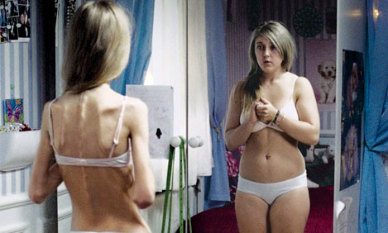

Λανθασμένες διατροφικές συνήθειες

Πολλές μητέρες κι ακόμη περισσότερες γιαγιάδες, συνηθίζουν από υπερβολικό ενδιαφέρον να «μπουκώνουν» τα παιδιά από τη νηπιακή τους κιόλας ηλικία και μάλιστα με λανθασμένες επιλογές (πόσες μαμάδες δεν θεωρούν ακόμα και σήμερα το βούτυρο ιδανική πηγή λιπαρών για το παιδί τους …).
Η κυριότερη πηγή ανησυχίας για μια μαμά και ειδικά για μια γιαγιά είναι η ανορεξία. Έτσι λοιπόν το παιδί φθάνει στο σημείο να παραταΐζετε. Τα λιποκύτταρά του αρχίζουν να πολλαπλασιάζονται, πέρα από τις κανονικές αναλογίες. Αυτά, όμως τα ειδικού τύπου κύτταρα το παιδί θα τα κουβαλά μια ζωή….
Το πόσο κανείς θέλει αλάτι ή ζάχαρη στο φαγητό του, είναι προτιμήσεις και συνήθειες που γαλουχήθηκαν κυρίως από τα κριτήρια γεύσης της μαμάς του...
Πόσες μητέρες δεν ζαχαρώνουν την πιπίλα, πόσες δεν βάζουν ζάχαρη στο γιαούρτι του παιδιού, αποξενώνοντας το ουσιαστικά, από τις πρωτογενείς γεύσεις.
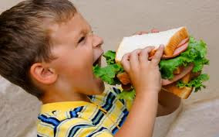

Οι τροφές της γυμναστικής
Ανεβοκατεβαίνουμε ασθμαίνοντας στο step, ιδρώνουμε κάνοντας τον τέταρτο γύρο του τετραγώνου, αγκομαχάμε μετά το δεύτερο σετ κοιλιακών. Αυτή είναι η πραγματικότητα. Η γυμναστική δεν είναι περίπατος. Απαιτεί αυξημένη ενέργεια, γι’ αυτό και την περίοδο που γυμναζόμαστε χρειάζεται να τρεφόμαστε σωστά.
Χρειαζόμαστε νερό ενώ κολυμπάμε; Τι τροφές θα μας δώσουν ενέργεια πριν από το τρέξιμο και ποιο σνακ ενδείκνυται μετά από ένα μάθημα γιόγκα ή πιλάτες; Κάθε είδος άσκησης έχει τις δικές του απαιτήσεις από τον οργανισμό μας, γι’ αυτό και πρέπει να τον τροφοδοτούμε με τις κατάλληλες τροφές.

Επίλογος
Οι μαθητές από τη συλλογή πληροφοριών έβγαλαν χρήσιμα συμπεράσματα, προβληματίστηκαν, αποκόμισαν γνώσεις και έλυσαν απορίες σχετικά με τον κίνδυνο που διατρέχουμε από τη διατροφή μας(διάφορες ασθένειες μόλυνση περιβάλλοντος κ.α.) Επίσης τους τρόπους αντιμετώπισης της παχυσαρκίας (σωστή διατροφή, ώθηση στον αθλητισμό).
Τα παιδιά ευαισθητοποιήθηκαν σε θέματα υγείας ώστε να αποφύγουν τις κακές διατροφικές συνήθειες και την παχυσαρκία που είναι μια <<σύγχρονη ασθένεια>> με πολύ σοβαρές συνέπειες στην υγείας μας. Κατά την διάρκεια της εργασίας οι μαθητές απέκτησαν εμπειρία στην αναζήτηση, ανάλυση και ταξινόμηση πληροφοριών. Επίσης είχαν εποικοδομητική συνεργασία, λειτούργησαν με ομαδικότητα βοηθώντας ο ένας τον άλλον.

Βιβλιογραφία

http://www.iatronet.gr/diatrofi/astheneies-diatrofi/article/13009/nosimata-kai-diatrofikes-synitheies.html/

http://www.diatrofi.gr/

http://www.iatronet.gr/diatrofi/

http://diatrofika.blogspot.gr/

http://el.wikipedia.org/wiki/%CE%9C%CE%B5%CF%83%CE%BF%CE%B3%CE%B5%CE%B9%CE%B1%CE%BA%CE%AE_%CE%B4%CE%B9%CE%B1%CF%84%CF%81%CE%BF%CF%86%CE%AE

